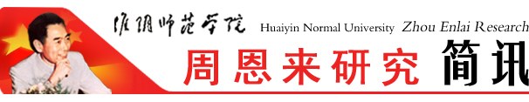
淮阴师范学院周恩来研究会编印 第64 期 2018年 5月28日

王家云为获奖者赠书
4月19日，王家云参加学校组织的“周恩来精神学习与弘扬”的微课教学大赛，并为获奖的10名选手颁奖，还为获奖选手赠《周恩来精神》一书。
王家云为
淮阴区、淮安区科级干部培训班授课
5月份，王家云为淮阴师范学院承办的淮阴区科级干部综合素质提升一、二期培训班及淮安区科级干部授课，讲授“周恩来与中国共产党的初心与使命”。
王家云为学工干部赠送《周恩来精神》一书
5月8日，在校关工委现职领导干部培训会上，王家云代表校关工委向与会的学工部门负责人、各二级学院党委副书记及部分辅导员赠送《周恩来精神》（修订版）一书，为大家提供学习周恩来精神教材。
汪浩、王家云为周恩来班赠书
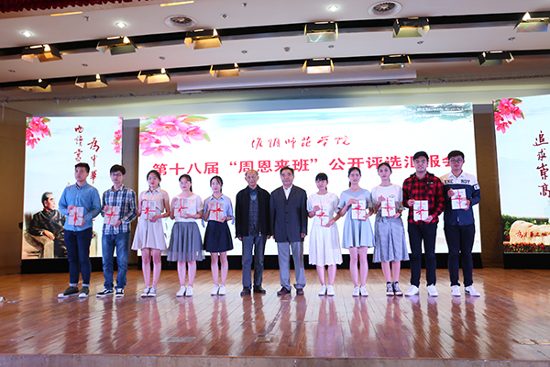
5月24日下午，汪浩、王家云参加淮阴师范学院第十八届“周恩来班”公开评选活动，并为 “周恩来班”提名奖、“周恩来班”创建奖获得班级赠送《周恩来研究概论》与《周恩来精神》一书。之前，他俩参加本届“周恩来班”公开评选的初评、复评，为参与完善公开汇报班级的汇报提出建议。
王家云为“‘践行周恩来精神 建好周总理家乡’聆听初心”讲堂授课
5月24日晚上，王家云在花漾城知行空间书店多媒体教室为知行研习社举办的“聆听初心”党史讲堂讲授“周恩来与中国共产党的初心与使命”。
本次讲座由中共淮安市委讲师团、市党史办与中共清江浦区委宣传部等单位联合举办。除了主办单位的领导与有关同志，还有清江浦区有关社区的同志与淮阴师范学院、淮安信息职业技术学院的学生听了讲座。讲座之后，听众现场谈体会，王家云作了点评。
王家云为省委宣传部组织的县（区）常委宣传部长培训班授课
5月28日下午，王家云在恩来干部学院为省委宣传部组织的县（区）常委宣传部长培训班授课，讲授“像周恩来那样增强看齐意识”专题。
【光明日报】用周恩来的精神财富育人铸魂
青年强则国家强，大学生的思想认识水平对国家未来的发展尤为重要。新时代背景下，高校应如何把思想政治工作贯穿高校教育教学全过程，进而提高大学生的思政素养？作为周恩来家乡的第一所本科院校，淮阴师范学院长期坚持用周恩来的精神财富为大学生塑形铸魂，着力培养德智体美全面发展的社会主义建设者和接班人。
一景一点皆育人
走在淮阴师范学院的校园里，石屏上“为中华之崛起而读书”一行大字熠熠生辉，图书馆内的周恩来雕像令人肃然起敬，学生宿舍走廊“自省镜”上还刻着周恩来在南开学校读书时对自己的要求……它们时刻感染和熏陶着学子。
“学习周恩来的精神财富是个系统的工程，要从细节处做起。”淮阴师范学院党委书记朱汉清说，共产党人的精神元素既要在物质环境中体现，更要在人文环境中彰显，
为此，学校图书馆专门开辟周恩来系列藏书，校报长期开设“总理风范”专栏，刊登周恩来风范故事。“学校还创建了以周恩来的字命名的网站——‘翔宇网’，‘恩来风范’‘学习恩来’等专题写满了学子的心得。”朱汉清说，“以周恩来为代表的共产党人的精神元素处处可见。”
“每次看到这些格言和雕塑，总能找到前进的力量。”今年考上厦门大学研究生的陈鹏宇坦言，在学习周恩来的精神财富的过程中，他逐渐找到了自己人生的方向。
一景一点皆体现育人智慧。在周恩来精神的影响下，学生的理想信念、价值追求和综合素养普遍提升。近5年在校大学生递交入党申请书的比例达到98%。
思政课程与课程思政同向
“为党、为国家、为人民鞠躬尽瘁、死而后已，周恩来把自己的一生都献给了为中华崛起而奋斗的伟大梦想，他是力学笃行的榜样。”在淮阴师范学院2017级新生“开学第一课”上，主讲人朱婧老师用鲜活的故事向新生诉说。
用周恩来的精神财富引领大学新生活，是淮阴师范学院所有学生入学前的必修课。“大学生与中小学生不同，已具备更强的理性思考及社会担当能力，他们更需要价值引领。”朱婧深有感触地说，“开学第一课”就是要让新生从进校园的那一刻起就感受到共产党人的精神境界，教育引导学生坚守朴实，追求崇高。
学校聚焦思想政治教育核心素养，开设《周恩来生平与思想概论》公共课程，并在专业课程中融入周恩来生平与精神风范，使思政课程与课程思政同向而行。“周总理一生重视体育锻炼，积极推进新中国体育事业，让我看到了体育教师的价值所在。”体育学院王一婷同学在学习《周恩来的体育思想》课程后深有感触。同时，法政学院、美术学院和城环学院等均开展学习讲座，把思想政治教育与专业教学结合起来。
“目前，全校已在110门专业课程中有机植入思想政治教育的内容，实现课程思政由隐性到显性的创造性转化。”淮阴师范学院校长焦富民说。
人人学恩来 个个做表率
今年是淮阴师范学院创建周恩来班的第19个年头。据了解，淮阴师范学院在每年的2月至4月，集中开展“周恩来班”创建活动，由校团委对参加年度创建的两三百个班级进行培训、动员，各创建班级结合自身实际开展学习讲座、参观纪念馆、开展主题教育。此外，学校设立“周恩来奖学金”，每年奖励20余名品学兼优的学生。
“创建‘周恩来班’只是一个途径，提高学生思想政治水平才是最终目标。”学校党委副书记杨亚军说。作为主要培养面向基层的专门人才的师范学校，周恩来的精神财富是培养学生扎根基层、吃苦耐劳、爱岗敬业、求实奉献品质的典型教材。在这崇高信念的激励下，近几年学校超过80%的毕业生奔赴苏北农村或西部偏远地区，奉献自己的青春。
刊播媒体：光明日报 刊播时间：2018年5月31日 作者：郑晋鸣
媒体链接：http://epaper.gmw.cn/gmrb/html/2018-05/31/nw.D110000gmrb_20180531_2-05.htm
（作者：郑晋鸣 审核：张同刚）

周恩来生平思想研究会 李清平副秘书长一行来我馆考察交流

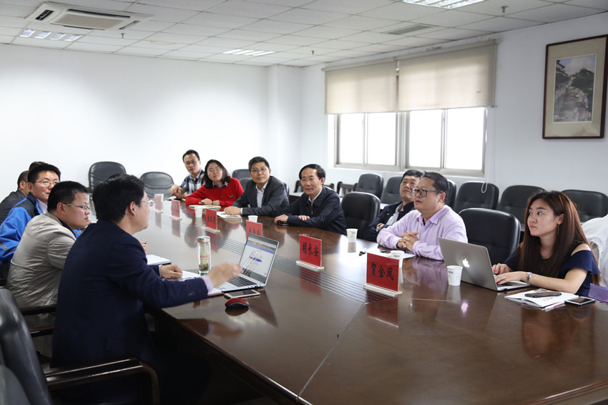
5月25日下午，周恩来生平思想研究会调研员、副秘书长李清平先生一行在校党委组织部部长朱延华、周恩来精神办学育人工作部副部长王涛陪同下来我校图书馆就“周恩来研究专题数据库”建设进行考察交流，图书馆部分老师参加了此次交流会。
图书馆副馆长尹达首先从数据库建设的背景、进程、投入、成效以及长远目标等五个方面向来宾介绍了图书馆“周恩来研究专题数据库”建设情况，并就数据库功能进行现场演示。李清平对图书馆“周恩来研究专题数据库”的建设规模和质量给予了高度评价，同时他还对数据库建设中涉及的版权等问题提出建设性意见，并就该数据库资源合作提出了初步设想。全国周恩来班网站总监、中卫飞途教育咨询有限公司董事长胡长安对数据库的建设水准同样也给予高度赞同，并对“周恩来班”网站与淮师“周恩来研究专题数据”在资源共建共享、功能与服务拓展等方面，表达了合作意向。
校党委书记朱汉清亲临会场，向各位来宾、专家长期以来对我校的关心与支持表示感谢，对图书馆“周恩来研究数据库”建设团队的辛勤付出表示慰问，同时对下一步数据库建设工作提出明确要求：一是要集中力量做好数据库的顶层设计和科学谋划；二是要在资源收集和利用的“全”和“便”等方面下工夫，努力把“周恩来研究专题数据库”打造为在全国具有一定影响力的全文型专题数据库。

地址：淮安市交通路71号（淮阴师范学院图书馆内） 邮政编码：223001
电子信箱：zelyjh@163.com 淮阴师范学院周恩来研究网站： http://zelyj.hytc.edu.cn/

